杭州第二中学钱江学校2021年招收体育、艺术类
特长生工作实施办法

根据《杭州市教育局关于2021年杭州市区各类高中招生工作的通知》（杭教基〔2021〕1号）（以下简称《招生工作通知》）和《杭州市教育局办公室关于做好2021年杭州市区各类高中学校招收体育、艺术等特长生工作的通知》(杭教办德体卫艺〔2021〕40号)（以下简称《招收特长生工作通知》）的有关要求，结合本校办学实际及特色，特制定我校2021年招收体育、艺术类特长生工作实施办法。
一、指导思想
1.进一步推进素质教育，充分发挥杭州第二中学钱江学校的办学优势，推动学校多样特色发展，发现、选拔具有一定特长的初中毕业生，实施因人施教，促进学生全面而有个性地发展。
2.坚持“公开、公平、公正”和德、智、体全面衡量择优录取的原则。
二、组织机构
1.成立以校长为组长的学校特长生招生工作领导小组，负责研究、决策特长生招生工作中的重大事项，负责对通过特长专业水平测试的学生名单进行审核、上报审批和初中毕业升学考试后的相关录取工作。
2.领导小组下设办公室，负责对报名学生进行资格初审，组织特长专业水平测试、成绩汇总、上报审核及网上公示等事宜。
3.成立以学校纪委书记为组长的招生工作纪检监督组，全程监督招生过程。
三、招生计划及报名条件
（一）招生计划
体育类16名：乒乓球2名(男子)、健美操2名(男子1名，女子1名);篮球2名（男子后卫1名，男子前锋1名）;田径2名（男子三级跳远1名，男子铅球1名）;男子足球1名（后卫）;女子足球7名（位置不限）。
艺术类1名：小提琴1名（男女不限）。
共计17名。
（二）报名条件及要求
符合《招生工作通知》和《招收特长生工作通知》中规定的招生对象和范围，同时符合以下所列相关条件之一。初中教育阶段是指义务教育阶段的七至九年级。
1.体育类考生须符合各项所列条件之一：
（1）乒乓球2名（男子 2名）
初中教育阶段曾获国家二级运动员及以上证书者。
- 健美操2名（男子1名，女子1名）
①初中教育阶段获健美操国家一级运动员及以上证书者。
②2021年第十七届杭州市中学生健美操赛混双前六名者。
（3）篮球2名（男子2名）
获2020年杭州市区中学生篮球比赛冠、亚军队主力队员，第三名队主力队员排序第一至三名者（主力队员需符合认定标准）。
（4）田径2名（男子三级跳远1名，男子铅球1名）
2021年杭州市中小学生田径运动会获初中组个人项目比赛前八名者。
（5）足球8名（男子1名，女子7名）
男子：2020年杭州市区中学生足球比赛，初中组冠、亚军队主力队员
女子：①2020年杭州市区中学生足球比赛中获初中组冠、亚军队主力队员，第三、四名队主力队员名单中，足球排序第一至四名者，第五、六名队主力队员名单中排序第一和第二名者（主力队员需符合认定标准）。②初中教育阶段获国家二级运动员及以上证书之一者。
2. 艺术类考生须符合下列条件之一：
（1）初中教育阶段获杭州市中小学生艺术节中学组独奏、重奏、协奏、齐奏（四人及以下）等现场比赛个人项目（相关器乐）一、二等奖者；
（2）初中教育阶段获省级及以上教育行政部门主办的艺术竞赛（现场比赛）个人项目（相关器乐）一、二、三等奖或前六名者（获奖证书上盖有相应教育行政部门印章，不含各级艺术教育委员会）；
（3）初三年级获杭州市中小学生艺术团（相关器乐）优秀团员称号者。
注：艺术考生以上获奖项目（称号）必须与招生计划中表明的器乐相同。
四、报名和测试
（一）测试报名与资格审核
1.符合报名条件的考生（含个别生），在规定的时间（5月14日8:00至5月15日18:00），登录杭州市区各类高中招生信息管理系统（www.hzjyks.net），进行特长专业水平测试报名。每位考生只能报考一个特长项目。
2.5月16日下午（13:30—16:00）考生携带本人身份证（或学生证）和相关特长证明材料（原件及复印件）到我校（杭州第二中学钱江学校，地址：萧山区振宁路1508号。下同）进行报名确认和资格初审，考生和家长需共同签名确认《报考信息表》。
3.5月18日我校将审核结果通知相关考生。审核通过的市区初中学校应届毕业生于5月28日向所读初中学校领取《2020年杭州市区各类高中学校招收特长生报名表》（以下简称《报名表》），个别生于5月28日12:30—16:00期间凭本人身份证到我校领取《报名表》。
（二）特长专业水平测试
1.5月29日（周六）上午考生凭本人身份证（或学生证）和《报名表》原件到我校参加特长专业水平测试。考试时间和地点详见《报名表》。
2.测试内容：专业测试内容和方式
体育类：
（1）乒乓球测试（600分）
现场测试：乒乓球项目国家一级运动员，专项成绩为600分；符合报考条件的考生（除国家一级运动员）需参加个人单打比赛进行排名，第一名专项成绩为540分，第二名为510分，第三名为480分，以后名次每降低一名专项成绩降30分，最低分为0分。
（2）健美操测试（600分）
- 成套动作（360分）：艺术分（A）120分、完成分（E）120分、难度分（D）120分；
- 专项素质（240分）：柔韧素质（120分）、力量素质（120分）；
备注：以上各项目专项身体素质测试与专项运动技术测试的评分标准见附件。
（3）男子篮球测试（600分）
①综合技术（200分）
a．测试方法
在端线后持球静止站立，右手运球出发至第一障碍柱前做后转身运球，换左手运球至第二障碍柱前做体前变向换手运球，换右手运球，接行进间单手肩上或行进间单手低手投篮，无论中篮与否自抢篮板球，在侧身跑过程中，用行进间双手胸前传球经与考评员两次传球后行进间投篮，结束。（见图1）
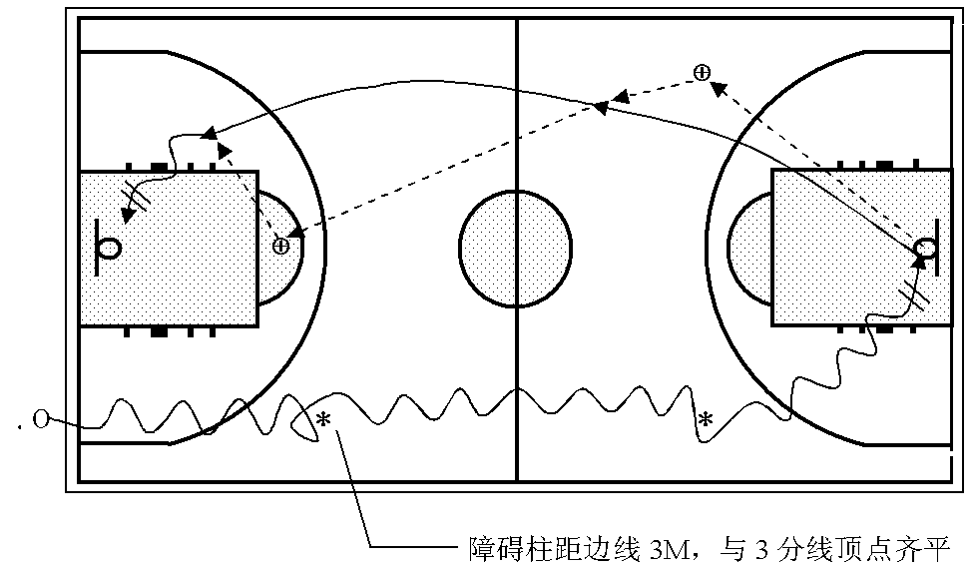（图1）
图例：Ｏ．——考生；⊕——助传者；*——障碍柱； 行进路线
传球路线； 运球路线； 行进间投篮
要求：在标志杆前1M内完成变向。
b．评分标准
分值 | 200 | 195 | 190 | 185 | 180 | 175 | 170 | 160 | 150
时间 | 12″3 | 12″4 | 12″5 | 12″6 | 12″7 | 12″8 | 12″9 | 13″0 | 13″1
分值 | 140 | 130 | 120 | 110 | 100 | 90 | 80 | 70 | 60
时间 | 13″2 | 13″3 | 13″4 | 13″5 | 13″6 | 13″7 | 13″8 | 13″9 | 14″0
②投篮（200分）
a.测试方法
以篮圈投影下圆心至罚球线的距离为半径,划一圆弧。开始时考生在圆弧外作跳投，并开始计时，投篮后自己抢篮板球,再运球至弧线外再投篮,连续投一分钟（见图2）。
要求：必须向上跳起投篮,投篮时不得踏线或过线,不得带球跑，按以上要求投进篮圈的为有效球。

图2

b.评分标准
分值 | 200 | 180 | 160 | 140 | 120 | 100 | 80 | 60 | 40 | 20
男子（个数） | 10 | 9 | 8 | 7 | 6 | 5 | 4 | 3 | 2 | 1
③折返跑（200分）
a.测试方法
由球场的底线开始跑到罚球线返回出发点,再跑到中线返回出发点,然后跑到前场罚球线返回出发点,最后跑到对面底线再返回出发点（见图3）。
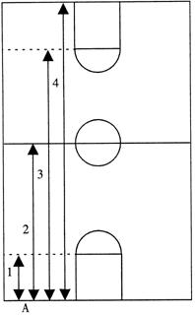
图3

b.评分标准
分值 | 200 | 190 | 180 | 170 | 160 | 150 | 140 | 130 | 120
时间 | 29″5 | 30″0 | 30″5 | 31″0 | 31″5 | 32″0 | 32″5 | 33″0 | 33″5
分值 | 110 | 100 | 90 | 80 | 70 | 60 | 50 | 40 | 0
时间 | 34″0 | 34″5 | 35″0 | 35″5 | 36″0 | 36″5 | 37″0 | 37″5 | 38″0
备注：篮球所有考核项目均为两次机会，取两次中最好成绩为决定成绩。
（4）田径测试(600分)
a.测试方法
按国际田联最新竞赛规则进行现场测试，成绩分为三个部分达标分数（300分）、素质分数（100分）、综合技能分数（200分）。
b.达标和素质评分标准
项目 | 男子评分标准
三级跳远 | 分值 | 300 | 290 | 280 | 270 | 260 | 250 | 240
 | 成绩（m） | ≥15 | 14.5 | 14 | 13.5 | 13 | 12.5 | 12
铅球 | 成绩(m) | ≥15.5 | 15 | 14.5 | 14 | 13.5 | 13 | 12.5
50m | 分值 | 100 | 90 | 80 | 70 | 60 | 50 | 40
 | 成绩（s） | ≤7.1 | 7.2 | 7.3 | 7.4 | 7.5 | 7.6 | 7.7

c.综合技术评分标准
二级指标 |  | 指标内涵 | 评价等级 |  |  |  | 权重分
 |  |  | 优 | 良 | 及 | 差
分值 | 内容 |  | 200-170 | 169-140 | 139-110 | 109-80
200 | 综合技术评定 | 整体技术正确规范；动作连贯、熟练；整体技术运用协调，衔接好，成功率高。 |  |  |  |  | 33.3%
（5）足球测试（600分）
①素质测试（120分）
内容：50m（40分）、立定跳远（40分）、1000m/800m（40分），评分标准如下：
男生 |  |  |  | 女生
得分 | 50米 | 立定跳远 | 1000米 | 得分 | 50米 | 立定跳远 | 800米
40 | 6”2 | 2.63 | 3'27 | 40 | 7"4 | 2.05 | 3'24
38 | 6”3 | 2.62 | 3'28 | 38 | 7"5 | 2.04 | 3'27
36 | 6”4 | 2.6 | 3'31 | 36 | 7"6 | 2.03 | 3'29
34 | 6”5 | 2.59 | 3'33 | 34 | 7"7 | 2.01 | 3'32
32 | 6”6 | 2.57 | 3'35 | 32 | 7"9 | 1.99 | 3'35
30 | 6”7 | 2.55 | 3'39 | 30 | 8"0 | 1.97 | 3'38
28 | 6”8 | 2.53 | 3'42 | 28 | 8"1 | 1.95 | 3'42
26 | 7”0 | 2.49 | 3'45 | 26 | 8"2 | 1.91 | 3'46
24 | 7”2 | 2.45 | 3'49 | 24 | 8"3 | 1.87 | 3'50
22 | 7”5 | 2.4 | 3'53 | 22 | 8"4 | 1.82 | 3'54
20 | 7”7 | 2.35 | 3'58 | 20 | 8"5 | 1.77 | 3'58
18 | 7”8 | 2.32 | 4'05 | 18 | 8"6 | 1.74 | 4'03
16 | 7”9 | 2.28 | 4'12 | 16 | 8"7 | 1.7 | 4'08
14 | 8”0 | 2.23 | 4'19 | 14 | 8"8 | 1.67 | 4'13
12 | 8”2 | 2.17 | 4'26 | 12 | 8"9 | 1.61 | 4'18
10 | 8”3 | 2.11 | 4'33 | 10 | 9"0 | 1.56 | 4'23
8 | 8”4 | 2.1 | 4'40 | 8 | 9"2 | 1.54 | 4'30
6 | 8”5 | 2.07 | 4'47 | 6 | 9"4 | 1.52 | 4'37
4 | 8”7 | 2.04 | 4'54 | 4 | 9"6 | 1.49 | 4'44
2 | 8”8 | 2.01 | 5'01 | 2 | 9"9 | 1.45 | 4'51
0 | 9"0 | 1.97 | 5'08 | 0 | 10"2 | 1.42 | 5'00

②专项测试（480）
a.颠球（80分）
测试办法：
a)考生在规定区域做好准备，经考评员示意后方可开始。
b)考生须用脚将球挑起，左、右脚正脚背部位交替颠球，其它有效部位的触球可作为调整，但不计算有效次数，当球触及地面时测试即为结束。
c)每名考生有两次机会，取最优秀成绩为决定成绩。
d)颠球次数达到满分成绩（女30次，男60次）可自动停止。
评分标准
a)颠球测试的起评成绩女生为21次，男生为51次，满分成绩女生为30次，男生为60次。女生不够21次，男生不够51次不计成绩。
b)在测试区外的颠球以及其他部位的颠球均不计成绩。
颠球评分标准
女生 |  | 男生
次数 | 分值 | 次数 | 分值
21 | 35 | 51 | 35
22 | 40 | 52 | 40
23 | 45 | 53 | 45
24 | 50 | 54 | 50
25 | 55 | 55 | 55
26 | 60 | 56 | 60
27 | 65 | 57 | 65
28 | 70 | 58 | 70
29 | 75 | 59 | 75
30 | 80 | 60 | 80

b.20米运球过杆射门（200分）
测试办法：场地见下图
a)将球在起点线上放稳，待考评员示意后方可开始。
b)每名考生两次机会。
c)考生运球过杆的方式和射门脚法不限。
d)运球时漏绕或少绕标杆均按失败记录。
e)绕过最后一根杆后，必须在射门限制线前完成射门。超过射门限制线的射门成绩无效。
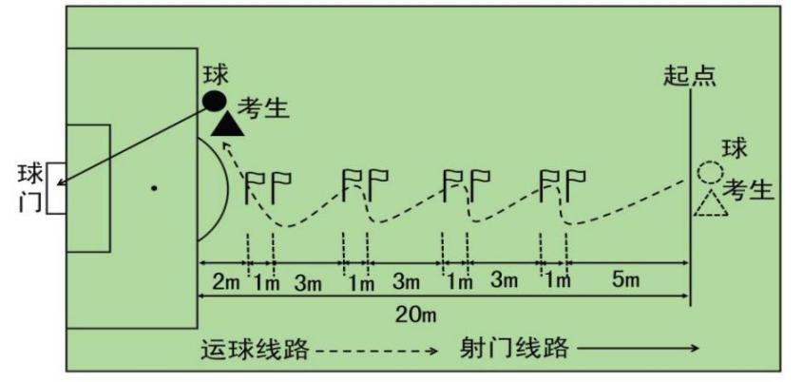
从罚球区线中点垂直向场内延伸至20米处画一条平行于球门线的横线作为起始线，考生先将球放在起始线上，然后运球依次绕过8根标志杆后起脚射门（如图所示）

球动开表，当球从空中或地面越过球门线时停表。凡出现漏杆、射门偏出球门或球中横梁或立柱弹出，均属犯规，不计成绩。每人两次机会，取其中一次最佳成绩。
评分标准
分  值 | 2  0  0 | 1  9  0 | 1  8  0 | 1  7  0 | 1  6  0 | 1  5  0 | 1  4  0 | 1  3  0 | 1  2  0 | 1  1  0 | 1  0  0 | 9  0 | 8  0 | 7  0 | 6  0 | 5  0 | 4  0 | 3  0
男（秒） | 9.1 | 9.3 | 9.5 | 9.7 | 9.9 | 10.1 | 10.3 | 10.5 | 10.6 | 10.7 | 10.8 | 10.9 | 11.0 | 11.2 | 11.4 | 11.6 | 11.8 | 12.0
女（秒） | 10.5 | 10.7 | 10.9 | 11.1 | 11.3 | 11.5 | 11.7 | 11.9 | 12.1 | 12.3 | 12.5 | 12.7 | 12.9 | 13.1 | 13.2 | 13.3 | 13.4 | 13.5
注：运球过杆的时间男生超过12秒、女生超过13.5秒时，即使射中球门也按失败记录。
c.定位球踢准：
a)测试方法：
受试者将球放在线上，用任何一脚脚背内侧向圆圈内传球，球落在圈内或圈线上均为有效（球压线时按内圈成绩计算）。
每人连续踢6次，取其中最好5次成绩。5次成绩之和为该项测试达标成绩。
b)场地设置：如图 (“★”为受试者)

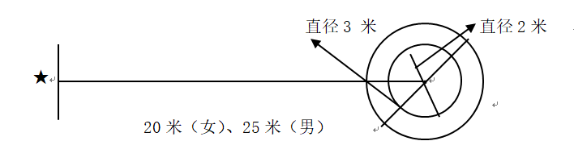
c)评分标准：
每传入直径为3米圆圈者，得20分，每传入直径为2米圆圈者，得40分,球未传进圆圈者，不计成绩。5次达标成绩（最好的5次成绩）之和为最后测试者的得分。
艺术类（满分600分）：
（1）背谱演奏练习曲一首（闭幕、建议体现快速炫技为主）（满分200分）
（2）背谱演奏乐曲一首（闭幕、时长4分钟以内）（满分200分）；
（3）独立视奏曲目片断（满分200分）。
注：考试乐器自备，练习曲和乐曲曲谱各复印5份（乐谱上不得标注任何姓名、初中学校等字样）并于考试当天上交给报考学校。
3.我校各类考生特长专业水平测试满分成绩为600分，合格成绩为400分。特长专业水平测试成绩经市教育局审核后，成绩合格考生的测试成绩6月3日起在杭州教育网（www.hzedu.gov.cn）和我校网站公示。
4．特长专业水平测试成绩合格的考生，即视作完成自主招生我校特长生志愿填报。
五、录取规则
1．特长专业水平测试成绩和初中学业水平考试成绩（不含加分）满分均为600分。
2.综合成绩各类分类计算：
体育类：综合成绩=特长专业水平测试成绩×70%+初中学业水平考试成绩（不含加分）×30%
艺术类：综合成绩=特长专业水）测试成绩×50%+初中学业水平考试成绩（不含加分）×50%
3.初中学业水平考试后，我校根据特长生招生工作实施办法中规定的录取规则。在自主招生阶段，按照招生计划和考生志愿，分类分项目按综合成绩择优录取，若综合成绩相同，则以特长专业水平测试成绩高者优先，若特长专业水平测试成绩仍相同，则以数学、科学、语文、英语的顺序，单科成绩得分高者优先录取。
4.若某项目符合条件的考生数少于招生计划数时，将酌情减少或放弃该项目招生计划，减少的招生计划纳入我校集中统一第一批招生计划。
5.被录取考生，不再参加其他批次的录取。
6.若发现有弄虚作假和舞弊行为并被查实者取消其录取资格。

本办法由杭州第二中学钱江学校招生办公室负责解释
咨询电话（校办）：82383100；体育组：82383062；
学校纪委电话：82383066。

杭州第二中学钱江学校
2021年5月7日

附件：
健美操特长生专业测试项目及评分标准
一、成套动作（共60分）
1、艺术分（20分）
音乐和乐感（最高4分）、操化（最高4分）、场地空间（最高4分）、主体内容（最高4分）、艺术性（最高4分）。
- 完成分：（20分）
一般错误 |  |  | 小错误 |  | 中错误 | 大错误
 |  |  | 0.1 |  | 0.2 | 0.5
不正确的身体姿态 |  |  | 0.1 |  | 0.2 | 0.5
不正确的身体形态 |  |  | 0.1 |  | 0.2 | 0.5
双腿不与地面平行 |  |  | 0.1 |  | 0.2 | 0.5
双腿/双脚弯曲或分开t |  |  | 0.1 |  | 0.2 | 0.5
手臂缺少控制 |  |  | 0.1 |  |  | 0.5
落地缺少控制/不正确的落地 |  |  | 0.1 |  | 0.2 | 0.5
转体不完全 |  |  | 0.1 |  | 0.2 | 0.5
不正确的技术 |  |  | 0.1 |  | 0.2 | 0.5
触地 |  |  |  |  |  | 0.5
- 动作难度减分
小错误 | 中错误 | 大错误 |  | 不可接受错误 |  | 失误
0.1 | 0.2 | 0.3 |  | 0.5 |  | 0.5
单个难度动作最多减 0.5分

B. 成套编排减分
与完美完成偏离 | 小错误 | 中错误 | 失误
操化动作 （每一单元） | 0.1 | 0.2 | 0.5
过渡与连接（每次） | 0.1 | 0.2 | 0.5
托举与配合、造型（每次） | 0.1 | 0.2 | 0.5
3、难度分：（20分）
100%完成 | 90% | 80% | 70% | 60% | 50% | 40% | 30% | 20% | 10%
20分 | 18分 | 16分 | 14分 | 12分 | 10分 | 8分 | 6分 | 4分 | 2分

二、专项素质（共40分）
- 柔韧素质（20分）
三面叉（横叉、左、右竖叉各3分），正肩、反肩、转肩（各3分），下腰（2分）。
2、力量素质（20分）
臂力（1分钟击掌俯卧撑）:7分
分数 | 7 | 6 | 5 | 4 | 3 | 2
男生数量（个） | 45以上 | 45-40 | 40-35 | 35-30 | 30-25 | 25-20
女生数量（个） | 40以上 | 40-35 | 35-30 | 30-25 | 25-20 | 20-15
腰腹（1分钟两头起）：7分
分数 | 7 | 6 | 5 | 4 | 3 | 2
男生数量（个） | 45以上 | 45-40 | 40-35 | 35-30 | 30-25 | 25-20
女生数量（个） | 40以上 | 40-35 | 35-30 | 30-25 | 25-20 | 20-15
腿部（1分钟屈体分腿跳）：6分
分数 | 6 | 5 | 4 | 3 | 2 | 1
男生数量（个） | 30以上 | 30-25 | 25-20 | 20-15 | 15-10 | 10-5
女生数量（个） | 25以上 | 25-20 | 20-15 | 15-10 | 10-5 | 5个以下
备注：健美操特长专业水平成绩=实际按评分标准测试成绩×6.0

